【重要数据】年终盘点之3331组合！收益真的很低吗？【20191230】

上周我们盘点过了DIY组合的收益，跟大家的收益有所出入很正常， 因为大家加入的时间不一样，执行力也不一样。没办法都照顾到，只能算1月1日起到当前的一个收益，只是告诉大家，今年应该有18-23%的收益，这是正常的。

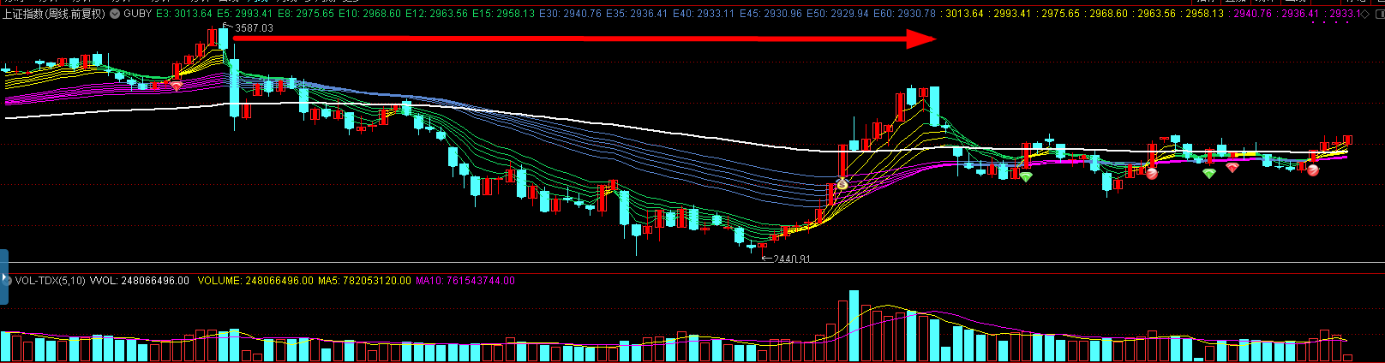

至于有人说，2018年亏了5%，两年年化下来才不到10%，收益太低了，这其实也是心比天高，看看这两年的行情，2018年1月沪指可是3500点，即便现在还只有3040点。所以也就是说2年时间，指数跌了500点，跌幅是14%，在这样的行情下，还能赚到年化7-10%的收益，如果还不满足，那只能说根本就还不具备投资心态，总想着一夜暴富。无论什么行情下，都大赚特赚，这是根本不可能的。太想赢了，反而最后会输的很惨。

今天我们来盘点我们给的组合中，最安全稳定的一个组合，今年的收益。也就是3331组合。

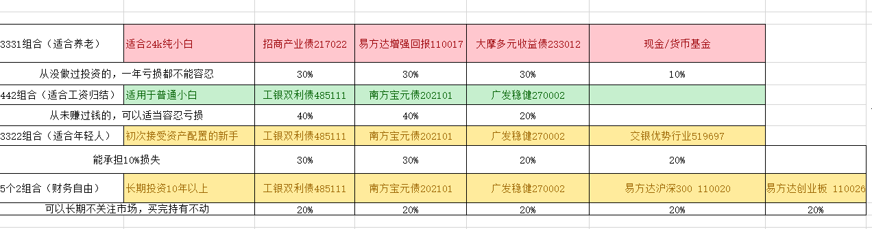

他由招商产业债，易方达增强回报债和大摩多收益债组成，现在还持有10%的现金，以前曾经持有过黄金。

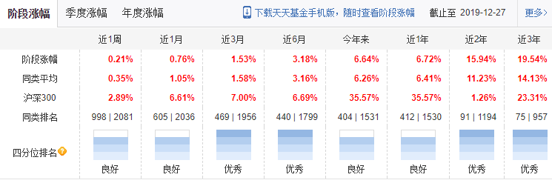

招商产业债今年以来的回报是6.64%，比一般债券要好的多，上周五我们说了中证综合债的年度回报只有4.6%。招商产业债足足高了2个百分点

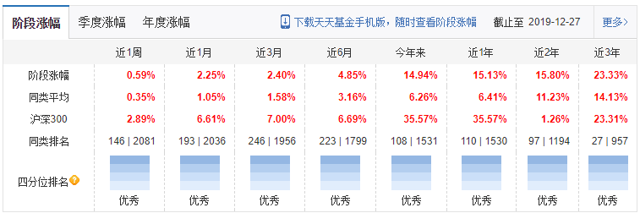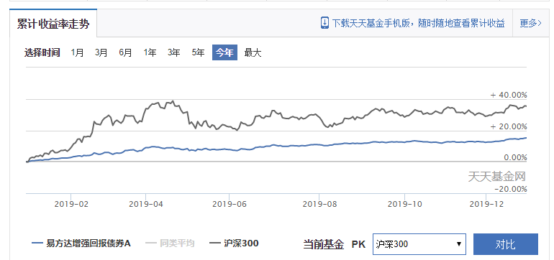

再看易方达增强回报债，今年以来的收益更高，达到了近15%，之所以收益这么高，是因为他里面有10%的股票。而且更加难得的是，走势非常的稳定，全年收益稳步增长。

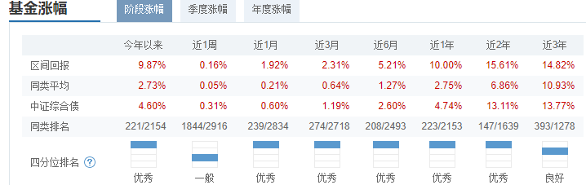

大摩多元收益债，今年表现也还不错，基本上10%，也是里面有10%的股票，所以才能远好于中证综合债。这种偏债增强基金，其实就是防守反击的利器，先是护你周全，然后再伺机反击。最终为你创造绝对收益。持有这种产品，其实心里会很踏实，因为他不太可能会亏损。

综合一下收益，

**招商产业债收益6.6%，对于总资产贡献是6.6%X30%=1.98%**

**易方达增强回报是收益15%，对于总资产贡献是15%X30%=4.5%**

**大摩多元收益债收益是10%，对于总资产贡献是10%X30%=3%**

**现金部分我们就算没有收益。简单叠加1.98%+4.5%+3%=9.48%**

这个组合收益是相当不错的，要知道他机会是在没有风险的条件下获得的收益。所以性价比是很高的。即使投资小白，上了岁数的老年人，或者卖了房子拿着巨资去投资的朋友，都可以轻松获得这样的收益。

那么去年怎么样呢？前年怎么样呢？我们可以做个表格

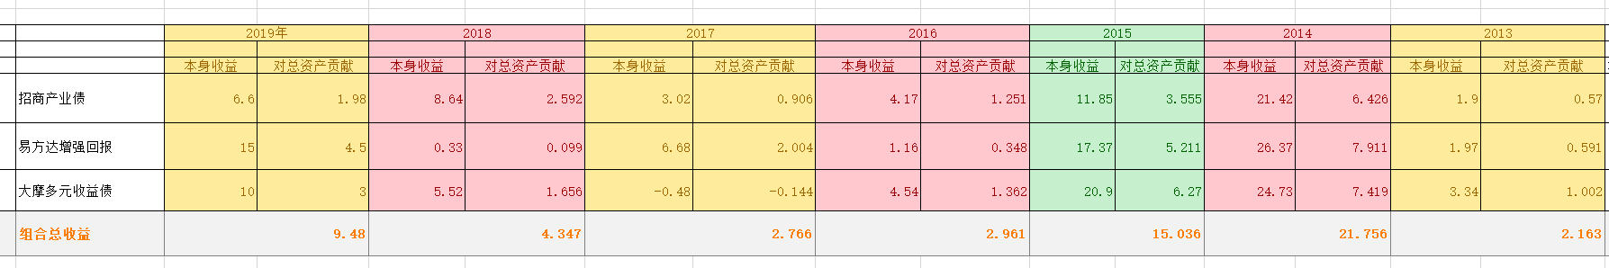

这样就比较清晰了，这个组合的搭配，在2013年到2019年，每年最后一天动态再平衡一次，无论市场条件怎么样，没有一年是亏损的，最差的表现是2013年，只有2%的收益，但是后面连续两年，收益都超过15%，而接着又是两年平淡，不到3%，到了去年，大盘下跌25%的情况下， 他依然保持了4.3%的正收益。今年更是取得了9.48%的收益。那么看起来年化回报应该很低很低，但真实情况是这样吗？

假如你2013年投下去1万块钱在这个组合当中，

那么就是

1万X1.0216X1.2175X1.15X1.0296X1.0276X1.0434X1.0948约=17200

拿到现在应该已经有17200多，回报达到72%，7年回报72%，这应该是一个非常不错的水平了，小伙伴们可以自己算算，这7年你大开大合的投资，赶上了一波大牛市，但是你的回报真的有72%吗？72%的7年总回报，**也就意味着172%开7次方，年化回报竟然高达8%**。是不是很神奇？是的，你几乎没有冒任何的风险，就拿到了一个年化8%的收益。所以我们甚至在财务自由方案里，都直接用这个组合，当第二个账户用。因为他足够稳定。而且基本上不用再平衡。

同期沪深300指数从2522点，涨到了今天的4081点，**涨幅不到62%，年化回报只有7.13%**，而沪深300在这期间的波动有多大，大家应该有目共睹。

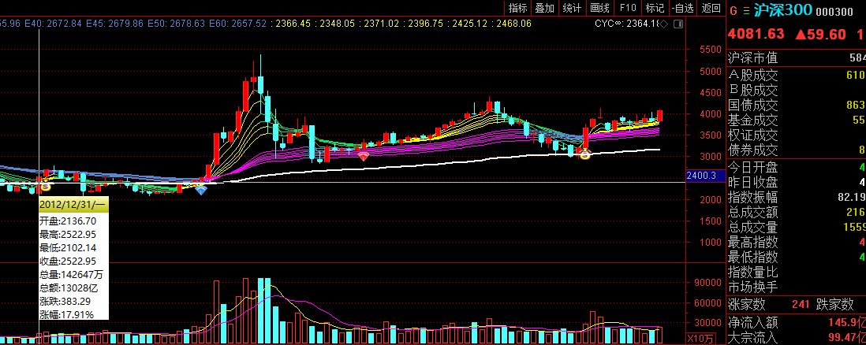

全仓持有股票，你十有八九是根本守不住的，即便能守住，估计也早就自我摧残成神经病了。远不如3331这个组合稳定。收益反而还高出一块。

所以，现在大家是不是能够体会，投资没风险，没文化才有风险了！投资是一场马拉松式的长跑，短期跑得快慢其实没有任何意义。重要的是你是否能够一直向前奔跑。这就是现实版的龟兔赛跑，很多人都当了兔子，而最后发现只有乌龟赚到了钱！兔子只是赚到了刺激罢了。

当你有一天觉得投资，除了赚钱一点都不好玩，甚至乏味可陈的时候，你就算真正的上道了。现在老齐看着群里大家的各种问题，不是给大家泼冷水，大家的心态还差得远。所以我才会建议大家，尽量提前还房贷，拿出少一点钱出来练习投资，方法其实很简单，重要的是心态。

明天，我们继续盘点442组合的收益。